
ТЕРРИТОРИАЛЬНАЯ ИЗБИРАТЕЛЬНАЯ КОМИССИЯ
ВОЛГОДОНСКОГО РАЙОНА РОСТОВСКОЙ ОБЛАСТИ

ПОСТАНОВЛЕНИЕ
25 декабря 2025 г. | № 100-1
ст. Романовская

Об определении схемы многомандатного избирательного округа по выборам депутатов Собрания депутатов Добровольского сельского поселения

В соответствии с пунктом 2 статьи 18 Федерального закона от 12.06.2002 № 67-ФЗ «Об основных гарантиях избирательных прав и права на участие в референдуме граждан Российской Федерации», частью 2 статьи 11 Областного закона от 12.05.2016 № 525-ЗС «О выборах и референдумах в Ростовской области»,

Территориальная избирательная комиссия Волгодонского района
Ростовской области ПОСТАНОВЛЯЕТ:

- Определить схему многомандатного избирательного округа по выборам депутатов Собрания депутатов Добровольского сельского поселения согласно приложению № 1 к настоящему постановлению.
- Определить графическое изображение схемы многомандатного избирательного округа по выборам депутатов Собрания депутатов Добровольского сельского поселения согласно приложению № 2 к настоящему постановлению.
- Признать утратившим силу постановление Территориальной избирательной комиссии Волгодонского района Ростовской области от 24.11.2015 № 177-1 «Об определении схемы избирательных округов для проведения выборов депутатов Собрания депутатов Добровольского сельского поселения Волгодонского района Ростовской области».
- Направить настоящее постановление в Собрание депутатов Добровольского сельского поселения.
5. Разместить настоящее постановление на официальном сайте Территориальной избирательной комиссии Волгодонского района Ростовской области в информационно-телекоммуникационной сети «Интернет».
6. Контроль за выполнением настоящего постановления возложить
на секретаря Территориальной избирательной комиссии Волгодонского района Ростовской области Серебрякову К.А.

Председатель комиссии | О.И. Чебан
Секретарь комиссии | К.А. Серебрякова

Приложение № 1
к постановлению
Территориальной избирательной комиссии Волгодонского района Ростовской области
от 25 декабря 2025 года № 100-1

Схема многомандатного избирательного округа
по выборам депутатов Собрания депутатов Добровольского сельского поселения

№  многомандатного избирательного  округа | Наименование многомандатного избирательного округа | Число мандатов, замещаемых в многомандатном избирательном  округе | Число избирателей в многомандатном избирательном округе | Границы многомандатного избирательного округа, перечень административно-территориальных единиц, или муниципальных образований, или населенных пунктов, входящих в избирательный округ (или их части), с указанием числа избирателей, зарегистрированных в каждой административно-территориальной единице, или каждом муниципальном образовании, или каждом населенном пункте (или их части)
1 | Добровольский многомандатный избирательный округ | 10 | 1406 | х. Мокросоленый – 440 избирателей  п. Саловский – 241 избиратель  п. Солнечный – 543 избирателя  п. Сухая Балка – 182 избирателя

Приложение № 2
к постановлению
Территориальной избирательной комиссии
Волгодонского района Ростовской области
от 25 декабря 2025 года № 100-1

Графическое изображение схемы многомандатного избирательного округа по выборам
депутатов Собрания депутатов Добровольского сельского поселения

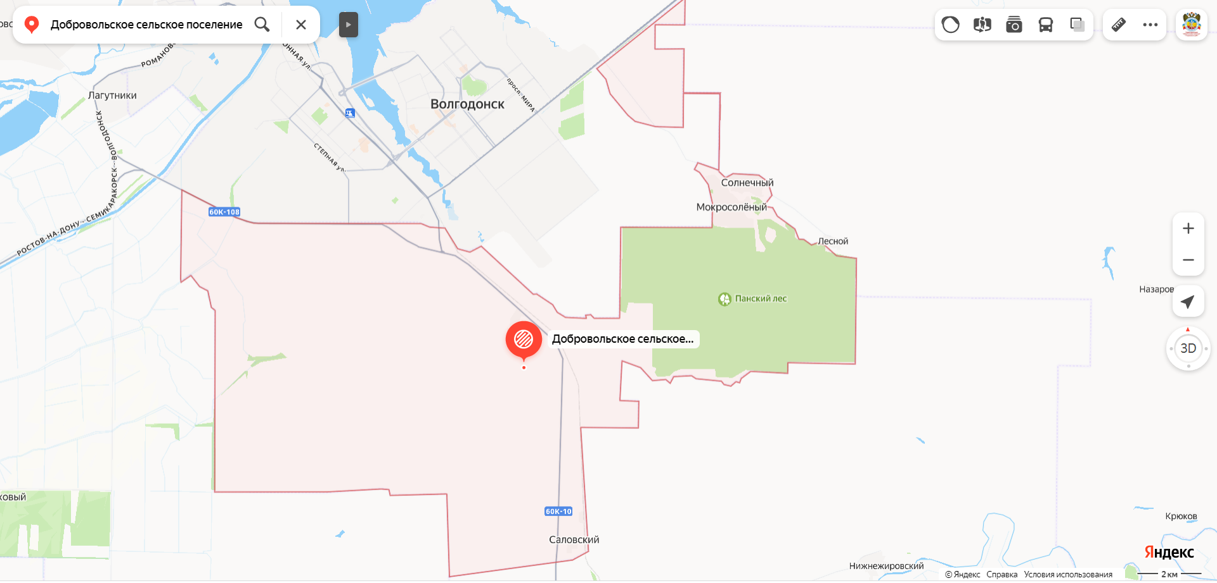

Сухая Балка

